الرقم الوطني: 14112069
State of Palestine
Ministry of Education &Higher Education
Directorate of Education-Tulkarm
دولة فلســـــطين
وزارة التربية و التعليم العالي
مديرية التربية والتعليم – طولكرم
مدرسة النزلة الشرقية الثانوية المختلطة
بسم الله الرحمن الرحيم
الصف: العاشر الأساسي ورقة عمل في الخلايا الحقيقية النوى المادة: العلوم الحياتية
الفصل الأول السنة الدراسية 2019-2020 اسم الطالب: ........................................

السؤال الأول: من الصور المجاورة اكتب أسماء الأجزاء المشار إليها بالأسهم؟ ثم أذكر استنتج الفروق بين الخلاي النباتية والخلايا الحيوانية؟
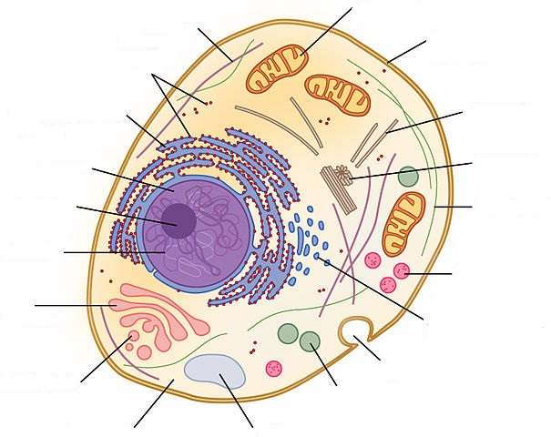

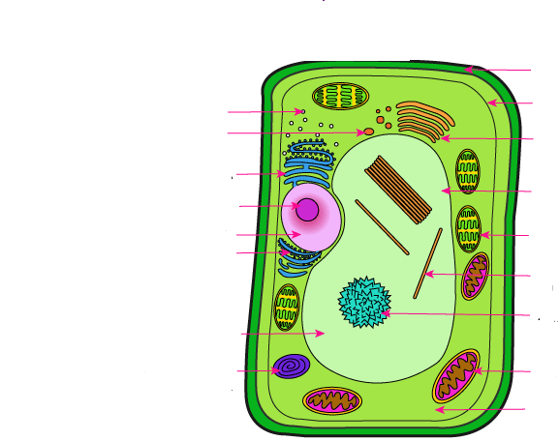

مع أمنياتي لكم بالنجاح والتوفيق
معلمة المادة: أ. ياسمين حسين مدير المدرسة : أ. خالد عيسى

المزيد على موقع الملتقى التربوي

